# Wie können Sie einen industriellen 3D-Drucker in Ihrem Unternehmen täglich einsetzen?

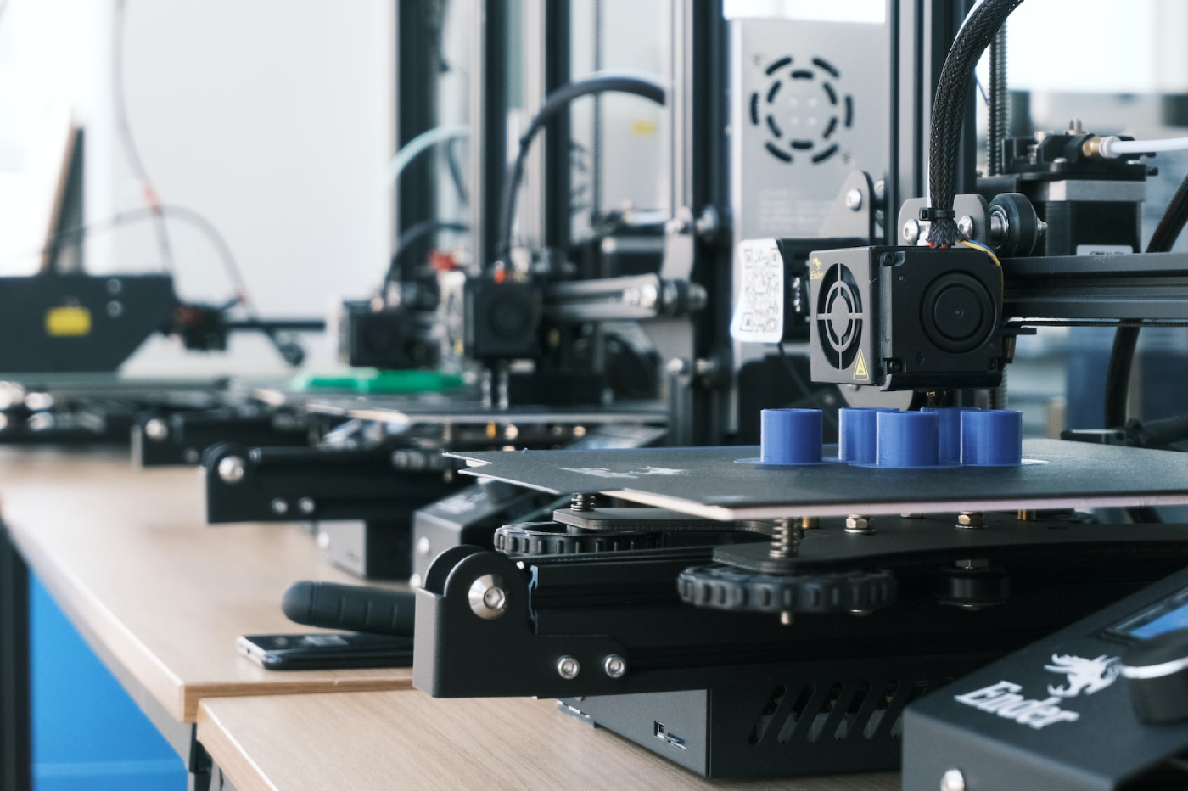

## Der 3D-Druck ist inzwischen nicht nur in Unternehmen, sondern auch in unseren Haushalten fest etabliert. Allerdings sind sich noch nicht alle Unternehmen der Möglichkeiten bewusst, die industrielle 3D-Drucker bieten. Die 3D-Drucktechnologie wird unter anderem für das Prototyping, in der Industrie, der Medizin, dem Bauwesen und vielen anderen Bereichen eingesetzt. Wofür und wozu kann sie im Alltag eingesetzt werden? Finden Sie es selbst heraus.

## FDM-Technologie in 3D-Druckern – was ist das?

Bei der FDM-Technologie wird ein thermoplastisches Material Schicht für Schicht aufgetragen. Das Filament (z.B. PEEK, ABS, PET) wird erhitzt und dann mit einem Kopf übereinandergelegt. Mit FDM können wir sowohl Prototypen als auch Funktionsteile herstellen. Es gibt viele Parameter, die während des 3D-Drucks festgelegt werden müssen – jeder davon beeinflusst die Qualität des hergestellten Teils. Aber natürlich können Sie mit der FDM-Technologie in 3D-Druckern die Arbeitszeiten Ihres Unternehmens optimieren und beschleunigen.

## Alltägliche Anwendungen von 3D-Druckern mit FDM-Technologie

Industrielle 3D-Drucker werden in vielen Industrien und Branchen eingesetzt, wodurch die Kosten und die Produktionseffizienz erheblich optimiert werden können. Hier – <https://3dgence.com/de/3d-drucker/> – können Sie die Parameter der besten industriellen 3D-Drucker vergleichen und im Zweifelsfall einen Berater kontaktieren. Sehen Sie, wo und wie Sie einen industriellen 3D-Drucker in Ihrem Unternehmen täglich einsetzen können.

### Mode

Der 3D-Druck wird zum Beispiel für die Herstellung von Schuhsohlen verwendet. Schuhfirmen setzen diese Technologie in ihren Produktionsanlagen zunehmend ein, um Teile mit komplizierten Geometrien herzustellen.

### Automobilindustrie

Die Automobilindustrie nutzt die 3D-Drucktechnologie zur Herstellung von Ersatzteilen, Werkzeugen und Karosserieteilen. Auf diese Weise werden Prototypen von Komponenten erstellt, die nach Anpassungen in Maschinen eingebaut werden. Ein perfektes Beispiel ist AGH Racing (ein studentischer Forschungskreis), der Rennwagen konstruiert. Die Ingenieure verwenden einen industriellen 3D-Drucker, um Teile des Fahrzeugs herzustellen. Damit haben sie einen Prototyp eines Achsschenkels, dem Aufhängungsteil eines Rennwagens, hergestellt. Das Design wurde entwickelt, um das Gewicht zu reduzieren und die Steifigkeit des Bauteils zu erhöhen.

### Luftfahrt

Ein Beispiel für den Einsatz in der Luftfahrt ist der Druck von 30.000 Düsen aus Chrom-Kobalt für LEAP-Flugzeugtriebwerke. Die Komponenten können als ein einziges Teil gedruckt werden und sind 25 % leichter und fünfmal stärker als die gleichen Komponenten, die mit herkömmlichen Technologien hergestellt werden. Die 3D-Drucktechnologie wird auch von MB Aerospace eingesetzt, einem Hersteller von Komponenten für Flugzeugtriebwerke. Täglich werden dort Buchsen für Drehwerkzeuge hergestellt. Diese werden für die Befestigung von Flugzeugteilen verwendet.

### Augenheilkunde

Dreidimensionale Modelle von Brillenfassungen können Sie aus dem Internet herunterladen und zu Hause selbst ausdrucken. Die Hersteller produzieren auf diese Weise Gestelle in vielen Farben. Die FDM-Technologie in industriellen Druckern ist bereits so weit fortgeschritten, dass sogar hochwertige Brillengläser gedruckt werden können, eine Lösung, die Abfall und Lagerkosten reduziert.